书名：《动机与人格》（第3版）
书号： 978-7-300-15865-5
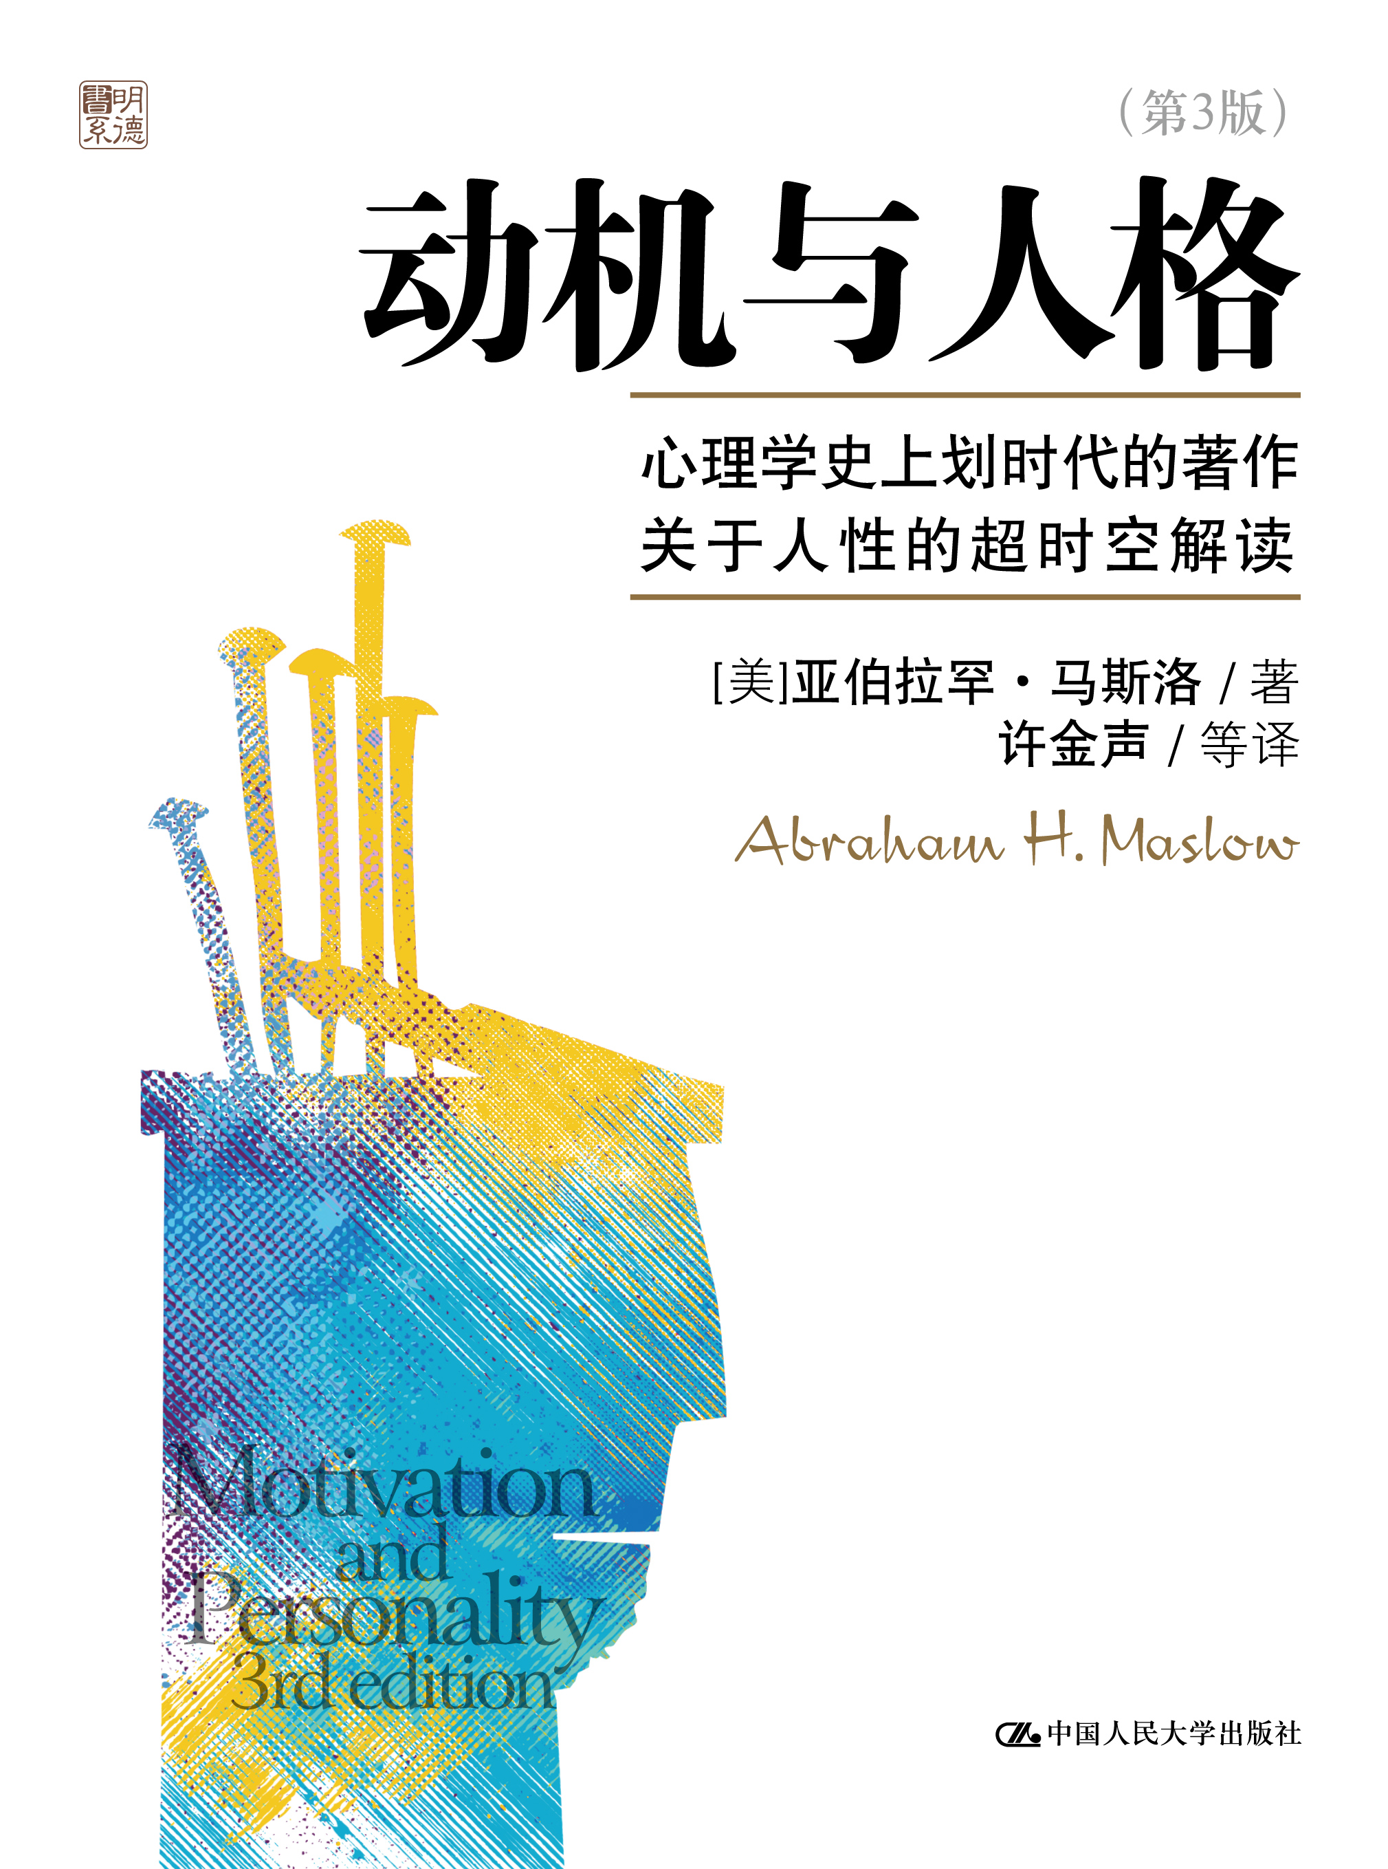

此处粘贴封面

著者：[美]亚伯拉罕·马斯洛（
Abraham H. Maslow） 著

责任编辑：张宏学
成品：___________页数：_345_______
纸张：_______胶版纸____
装祯：___平装________
出版时间：_______2012.6____
定价：38.00元
出版社：中国人民大学出版社

- 本书卖点
- 学术版年销售过万册，当当网书评400多条，是当当网五星级图书。
http://comm.dangdang.com/review/reviewlist.php?pid=20524125
（2）名家名作：
亚伯拉罕·马斯洛，国际上最有影响力的心理学家之一，开拓了心理学史上的第三思潮——“人本主义心理学”，被誉为“人本主义心理学之父”。《动机与人格》是马斯洛最经典的著作。
（3）应用的领域较广
本书在心理学、管理学、教育学、社会学、哲学等领域都享有盛誉，为多个领域的研究者所熟悉。
（4）有广泛的读者群
本书的学术版自2007年在我社出版以来，年均销量在8000册以上，有着较为广泛的读者群。
（5）大众版特点
定价低；
内容精简：对文前、文后过于繁琐的辅助性阅读内容进行删减，对文中过于学术的注释性内容进行简编，以使本书更适合于普通读者阅读；
与学术版相比，新版的封面突出书名、风格更大众化。
◆ 读者定位
________对经典著作有兴趣的大众读者___________________--
- 作者简介

马斯洛（1908—1970），“人本心理学之父”，当代最伟大的心理学家之一，曾担任美国心理学学会主席。《动机与人格》是他最重要的著作之一，奠定了他的学术定位。
美国知名作家、教育家乔治·伦纳德评价他说：在改变我们对人性和人类可能性的看法方面，亚伯拉罕·马斯洛所做的，比过去50年中其他任何一位美国心理学家所做的都要多。他的影响，仍在继续直接或间接地增长，特别是在健康、教育和管理理论领域，以及在几百万美国人的私人和社会生活中。

- 内容简介

《动机与人格》是“人本心理学之父”马斯洛的代表作，奠定了马斯洛的学术地位。本书中，马斯洛提出了许多精彩的理论，其中需要层次理论、自我实现理论、高峰体验理论最为广大读者所熟悉。本书自1954年初版后，对管理学、心理学、教育学、社会学等学科领域和实际工作产生了巨大的影响力。
本书是一部经典的、解读“人性”的著作。阅读本书，就如同在倾听自己内心的声音。它并不晦涩难懂，适合每一位想了解自己、了解人性的读者阅读。

◆ 简要目录
目录c o n t e n t s
写在前面的话亚伯拉罕·马斯洛的影响/Ⅰ
第 一部分动机理论
第1章动机理论引言/
作为一个整体的个人/
作为动机状态典型的饥饿/
手段和目的/
无意识动机/
欲望与文化/
复杂多样的动机/
促动状态/
满足产生新的动机/
不可能列出内驱力一览表/
按照基本目标为动机分类/
动物资料不足以说明问题/
环境/
整合作用/
无动机的行为/
达到目的的可能性/
现实和无意识/
健康人的动机/
第2章人类动机理论/
基本需要的层次/
基本的认知需要/
基本需要的特点/
第3章基本需要的满足/
满足一个基本需要所产生的一些后果/
学习和需要的满足/
需要满足和性格形成/
满足和健康/
满足和病态/
需求满足理论的应用/
满足的影响/
第4章重新考察本能理论/
重新考察本能理论的重要性/
对传统本能理论的批判/
类本能理论中的基本需要/
第5章需要的层次/
高级需要与低级需要的差异/
需要层次存在的后果/
第6章非动机的行为/
应对与表达/
表达性行为/
第 二部分心理病态与正常状态
第7章心理病理的起源/
剥夺和威胁/
冲突和威胁/
威胁的个体化定义/
作为威胁的精神创伤和疾病/
作为威胁的对自我实现的抑制/
病理症状的根源/
总结/
第8章破坏性是本能的吗?/
动物/
儿童/
人类学/
临床经验/
来自内分泌学、遗传学等的材料/
一些理论上的考虑/
破坏性：本能还是习得?/
第9章作为良好人际关系的心理治疗/
心理治疗与需要满足/
良好的人际关系/
良好社会/
专业的心理治疗/
第10章达到正常与健康的方法/
“正常”的标准概念/
新的概念/
我们可以成为什么/
内在的人性/
从非本质属性中区分出固有属性/
健康的前提条件/
环境与人格/
心理学乌托邦/
“正常”的本质/
第三部分自我实现
第11章自我实现的人/
研究/
观察结果/
第12章自我实现者的爱情/
开放性/
爱与被爱/
性/
对自我的超越/
嬉戏与娱乐/
对他人的尊重/
作为对自身奖赏的爱情/
利他主义的爱/
分离与个性/
第13章自我实现者的创造性/
先入之见/
新的范例/
自我实现的创造性/
“非此即彼”的消解/
没有恐惧感/
高峰体验/
创造性的层次/
创造性与自我实现/
第四部分人类科学的方法论
第14章新心理学的问题/
学习/
知觉/
情绪/
动机/
智力/
认知和思维/
临床心理学/
动物心理学/
社会心理学/
人格/
第15章关于科学的心理学研究/
科学家的心理/
科学的多元性/
对科学家的研究/
科学和人类价值/
理解的价值观/
人类和自然界的规律/
科学社会学/
认识实在的各种方法/
心理健康/
第16章方法中心与问题中心/
过分强调技术/
方法中心与科学上的正统/
第17章陈规化的认知与真正的认知/
注意/
感知/
学习/
思想/
语言/
理论/
第18章心理学的整体论方法/
整体动力学方法/
人格症候群的概念/
人格症候群的特征/
研究人格症候群/
人格症候群的层次与特性/
人格症候群和行为/
症候群资料的逻辑和数学表达/
后记/
引言/
人本心理学/
后人本心理学/
教育：人本主义价值观及新的学习方式/
马斯洛对工作与管理的影响/
健康与全人/
动机、自我实现理论与女性心理学/
协同性社会/
持续不断的收获/

◆ 上架建议
____________管理/心理学__________________

书摘
（1）健康人的优势需要一经满足，相对弱势的需要便会出现。生理需要在尚未得到满足时会主宰机体，迫使所有能力为满足自己服务，并组织它们，以使其达到最高效率。相对的满足平息了这些需要，使下一个层次的需要得以出现，成为优势需要，继而主宰、组织这个人。结果，这样的人刚从饥饿的困境中跳出来，现在又为安全需要所搅扰。这个原理同样适用于爱、自尊和自我实现等需要。（第三章 基本需要的满足）
（2）高级需要与低级需要有着不同的特性，但有一点是相同的：两者都必须属于基本、天定的人的本性，它们不会异于或违背人性，它们是人性的一部分。（第五章 需要的层次）
（3）高级需要的满足能引起更合意的主观效果，即更深刻的幸福感、宁静感以及内心生活的丰富感。安全需要的满足最多只产生一种如释重负的感觉。无论如何它们不能产生像爱的满足所导致的那种高峰体验、极度幸福、令人心醉的爱，或是宁静、理解、高尚等感受。（第五章 需要的层次）
（4）一个目标物对于个体来说可以有两种意义。首先，它有着内在的意义；其次，它也可以有一种间接的、象征性的价值。这样，某个被剥夺了他想要的冰淇淋卷的孩子可能只是失去了一个冰淇淋卷。另一个被剥夺了冰淇淋卷的孩子，就可能不光是丧失了一次感官上的满足，而且还会觉得被剥夺了母亲的爱，因为她拒绝给他买冰淇淋卷。对于第二个孩子来说，冰淇淋卷不光有着内在的价值，而且还是心理价值的承载物。对于一个健康人来说，只是被剥夺了作为冰淇淋的冰淇淋，很可能是无足轻重的，这种情况甚至连是否可以用“挫折” 来称呼它都值得怀疑，“挫折”是对具有更大威胁性的剥夺的描述。只有当目标物代表着爱、名望、尊重或其他基本需要时，对它的剥夺通常才会产生一般称为挫折的不好的效果。（第七章 心理病理的起源）
（5）首先，那种看上去像原发性的进攻性确实可以在一些动物种类那里见到。虽然并不是在所有动物身上，甚至也不是在很多动物身上，但确实在某些动物身上可以看到这种进攻性。有些动物显然是为了杀戮而杀戮，它们好像并不是出于某种明显可见的外在原因而表现出进攻性的。一只狐狸跑到鸡窝里会大开杀戒，它所杀死的鸡是它完全吃不了的；猫戏弄老鼠更是尽人皆知的；牡鹿和其他处于发情期的有蹄动物会主动寻衅斗殴，为此有时甚至不惜抛弃自己追求的母鹿。许多动物，甚至一些高等动物，一旦步入老年，明显地出于体质方面的原因，会变得更具恶意，以前比较温顺的动物这时会具有挑衅性。在许多不同的动物那里，杀戮都并不仅仅是为了获取食物。（第八章 破坏性是本能的吗？）
（6）最近，在理论上建立一个心理学乌托邦一直是我个人的乐趣。在这个乌托邦中，人人都是心理健康的，我称之为精神优美。根据我们关于健康人的知识，我们是否能预见到，假如一千户健康人家移居一处荒原，在那里他们可以随意设计自己的命运。他们会发展怎样一种文化呢?他们将选择什么样的教育、经济体制、性关系、宗教呢?（第十章 达到正常与健康的方法）
（7）自我实现者具有奇妙的反复欣赏的能力，他们带着敬畏、兴奋、好奇甚至狂喜、清新而又天真无邪地体验生命的基本内涵，而对于其他人，这些体验也许已经变得陈旧——威尔逊称之为“新奇”的东西。
对于自我实现者，每一次日落都像第一次看见那样美妙，每一朵花都温馨馥郁，令人喜爱不已，甚至在他见过许多花以后也是这样。他所见到的第一千个婴儿，也像他所见到的第一个那样令他惊叹不已。在结婚30年以后，他仍然相信他的婚姻的幸运；当他的妻子60岁时，他仍然像40年前那样，为她的美感到吃惊。对于这种人，甚至惯常的平淡生活中的琐事也会使他们激动、兴奋和入迷。这些强烈的感受并不常出现，它们只是偶然有之，但是在最难以预料的时刻到来。这个人可能已经是第十次摆渡过河，在他第十一次渡河时，又产生了第一次渡河时的强烈的感受，一种美感与激动(Eastman，1928)。
（第十一章 自我实现的人）
（8）健康的爱情关系所产生的最深刻的满足之一就是，它允许最大限度的自发性、最大限度的自由自在、最大限度的对威胁的防御和防护。在这样一种关系中，一个人完全没有必要警戒、隐瞒、力求引人注目、感到紧张、言行谨慎、压抑或抑制。我的研究对象报告说，他们能够成为自己的主宰、完全感受不到别人对他们会有所要求或期望，他们可以感到自己在心理上(同样也在身体上)是完全赤裸裸的，但仍然感到被爱、被需要，感到安全。
（第十二章 自我实现者的爱情）
（9）自我实现者的创造性在许多方面类似于天然快乐、无忧无虑的儿童的创造性。它是自发、轻松自然、纯真、自如的，是一种与一成不变和陈词滥调迥然不同的自由。同样，它的主要组成部分似乎就是无感知的“纯真”、自由和不受抑制的自发性和表达性。几乎任何一个孩子都能够更自由地去感知，而不带有应该存在什么、必须存在什么或一直存在什么的先入为主的看法。并且，几乎任何一个孩子都能够即兴地创作一支歌、一首诗、一个舞蹈、一幅画、一种游戏或比赛，而不需要计划或预先的意图。（第十三章 自我实现者的创造性）

